ДОПИНГ  Что это такое?  Допинг – это специальные лекарственные препараты, употребляемые спортсменами для принудительного повышения работоспособности организма во время соревновательной деятельности или же в период тренировочного процесса.  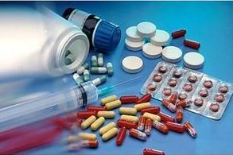  Применение допинга в соревновательном профессиональном спорте запрещено. Как правило, за использование допинга дается дисквалификация на различный срок, результаты прошедших соревнований при этом аннулируются.  Допинг-контроль в спорте начался с 1968 года (с Олимпиады в Мехико) и совершенствуется год от года, как в прочем, и спортивная фармакология.  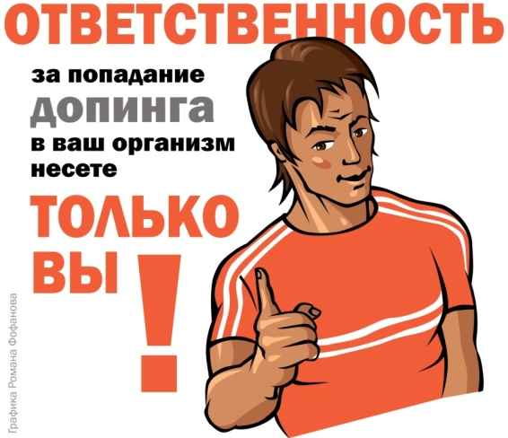 | #ПАРАЛИМПИЙЦЫПРОТИВДОПИНГА WWW.RUSADA.RU  WWW.WADA-AMA.ORG  Проверь лекарство!  Проверка медицинских препаратов на наличие субстанций, входящих в запрещенный список ВАДА  https://list.rusada.ru  Узнай новое и проверь свои знания!  Дистанционна образовательная антидопинговая платформа РУСАДА  https://www.rusada.triagonal.net  Спортсмены - паралимпийцы за честный спорт!  Подробная информация по вопросам антидопинговым правил для спортсменов, тренеров, специалистов сборных команд России и других заинтересованных лиц доступна на официальном сайте ПКР в разделе «Антидопинг»  https://paralymp.ru/sport/antidoping/  Сообщи о применении допинга!  Горячая линия ПКР для информирования о возможных нарушениях антидопинговых правил:  https://paralymp.ru/report-doping/  8(495) 783 07 77 (доп. 124)  hotline@paralymp.ru | Областное бюджетное учреждение  «Областная спортивно-адаптивная школа»  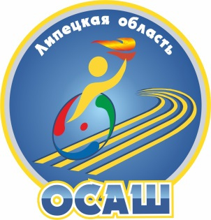  Допингу  НЕТ –  вот наш ответ!  